实验报告
专业：微电子科学与工程
姓名： 金钰深
学号： 3240100268
日期： 12月1日、8日
地点： 东4-216

课程名称： 电子电路设计实验Ⅰ 指导老师： 施红军、叶险峰、邓靖靖 成绩：__________________
实验名称： 晶体管共射放大电路设计、仿真与测试 实验类型： 设计型 同组学生姓名： 沈涵文
一、实验目的
1、掌握放大电路静态工作点的调整和测量方法，了解放大器的非线性失真。
2、掌握放大电路电压增益、输入电阻、输出电阻、通频带等主要性能指标的测量方法。
3、理解射极电阻和旁路电容在负反馈中所起的作用及对放大电路性能的影响。
4、学习晶体管放大电路元件参数选取方法，掌握单级放大器设计的一般原则。

二、实验任务与要求
放大电路特性测试
1、静态工作点的调整和测量
2、电压增益的测量
3、输入电阻、输出电阻的测量
4、上限截止频率f_{H}、下限截止频率f_{L}的测量

三、实验原理
3.1 电路分析计算
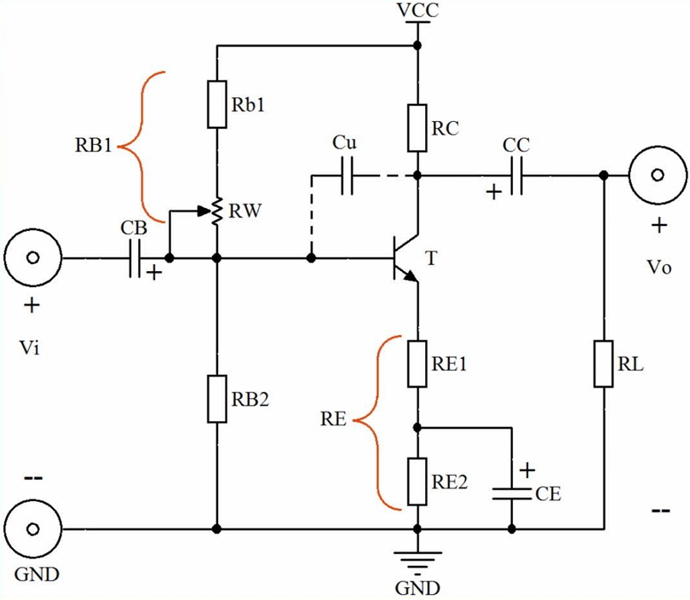
分立电路普遍采用、带射极电流负反馈、阻容耦合。上图为本次实验的共射放大电路。其中 R_{B1}、R_{b2} 提供静态工作点所需基极电压；R_{w1} 负责静态工作点的调节； R_{b1} 为保护电阻，避免R_{w1} 调至0时基极电流过大，损坏BJT；R_{C} 为直流负载电阻，R_{L} 为交流负载电阻，C_{B}、C_{C} 为耦合电容。R_{E1}、R_{E2} 都参与直流电流负反馈，但只有R_{E1} 参与交流电流负反馈（旁路电容C_{E}交流短路）。C_{U}为Miller电容，考虑Miller效应，进行频率补偿，一般在1000pF以下。
对该电路进行直流分析，有：
$$\left\{\begin{aligned}V_{BB}=V_{CC}\frac{R_{B2}}{R_{B1}+R_{B2}}, \\ R_{BB}=R_{B1}∥R_{B2}, \\ I_{E}=\frac{V_{BB}-V_{BE}}{R_{E}+\frac{R_{BB}}{1+β}}, \\ I_{C}=\frac{β}{1+β}I_{E}≈I_{E}, \\ V_{CE}≈V_{CC}-(R_{C}+R_{E})I_{C}\end{aligned}\right.$$
对该电路进行小信号参数计算，有：
$$\left\{\begin{aligned}g_{m}=\frac{I_{C}}{V_{T}} \\ r_{π}=\frac{β}{g_{m}} \\ r_{e}≈\frac{1}{g_{m}}\end{aligned}\right.$$
对该电路进行交流分析，等效电路图如下：
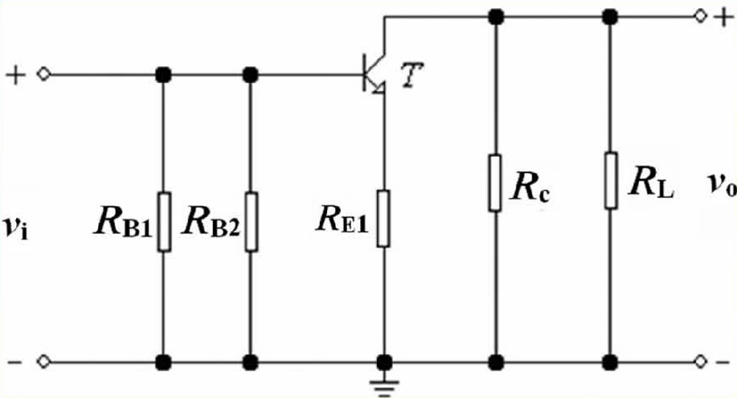
此时分析可得：
$$\left\{\begin{aligned}R_{i}=R_{B1}∥R_{B2}∥[(1+β)(r_{e}+R_{E1})] \\ R_{o}≈R_{C} \\ A_{v}=\frac{v_{o}}{v_{i}}≈-\frac{集电极总电阻}{发射极总电阻}=-\frac{R_{C}∥R_{L}}{r_{e}+R_{E1}}\end{aligned}\right.$$
3.2 静态工作点与失真
静态工作点选得过高或过低都易产生非线性失真。
过高：如Q₁，稍大的输入信号正半周将使晶体管进入饱和区，因而i_{c}波形将出现顶部压缩、输出电压v_{cc}波形将在底部压缩，这为饱和失真。
太低：如 Q₂，稍大的输入信号负半周将使晶体管进入截止区，因而i_{c} 波形将出现底部削平、输出电压v_{cc} 波形将在顶部削平，这为截止失真。
要使放大器不失真地放大，工作点必须选择合适。初选静态工作点时，可以选取直流负载线的中点，即V_{CE} = 0.5V_{CC}或I_{C} = 0.5I_{CS}，这样便可获得较大输出动态范围。
当放大器输出端接有负载R_{L}时，因交流负载线比直流负载线要陡，所以放大器动态范围要变小。
当发射极接有电阻时，也会使信号动态范围变小。
输出信号幅度较大时，为了得到最大不失真输出电压幅度，其静态工作点应设在交流负载线的中间位置。
小信号放大器输出信号幅度通常较小，失真不是主要问题，此时Q点不一定要选在交流负载线中点，而可根据其他要求来选择。
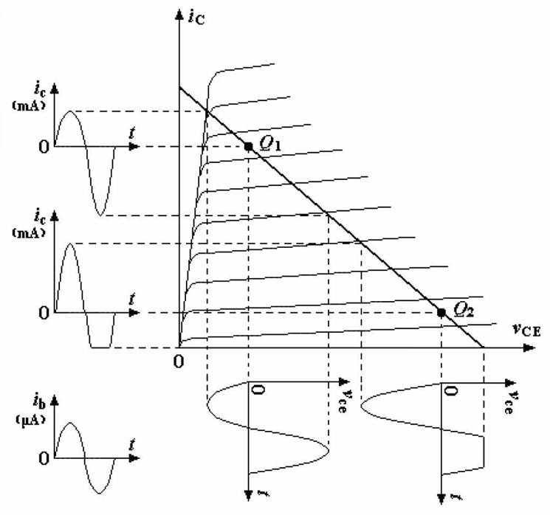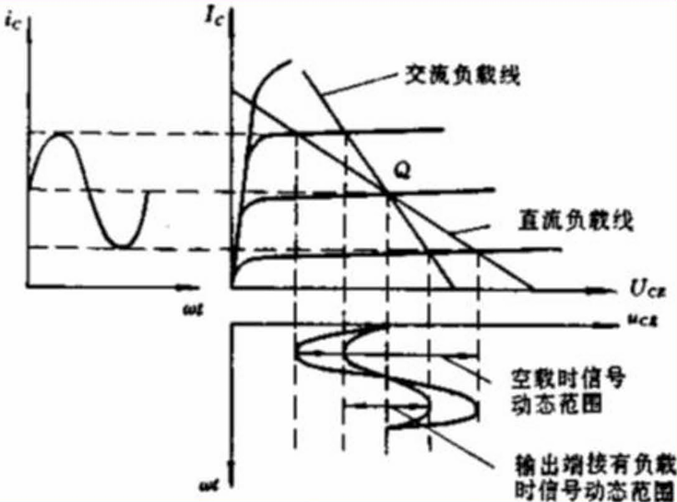
四、实验方案设计与参数计算
4.1总体设计
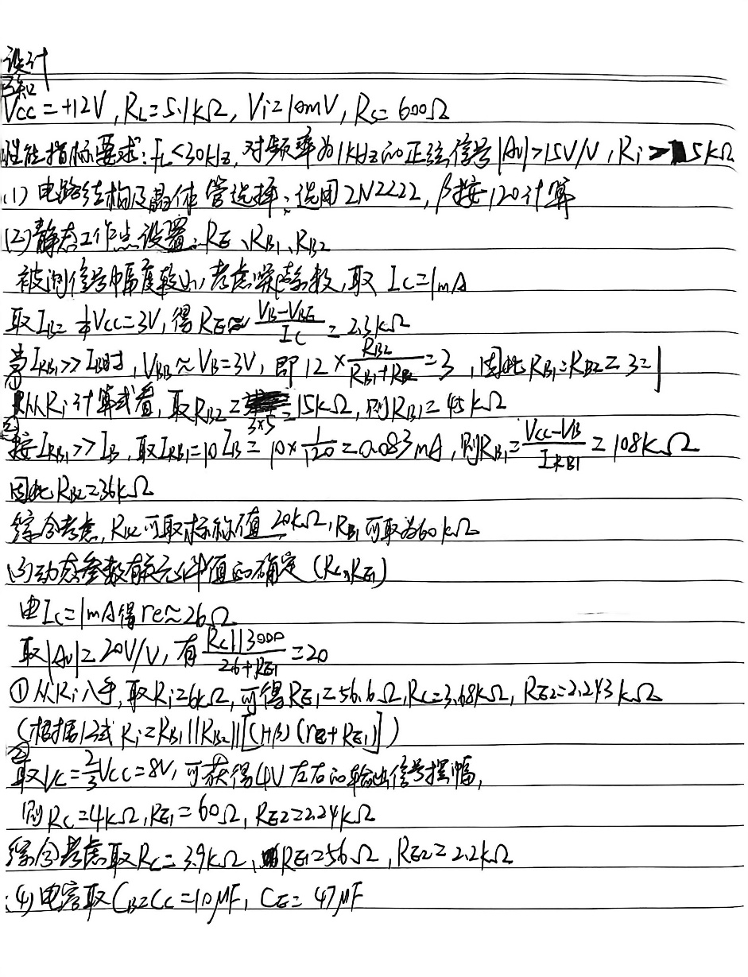
4.2 验算
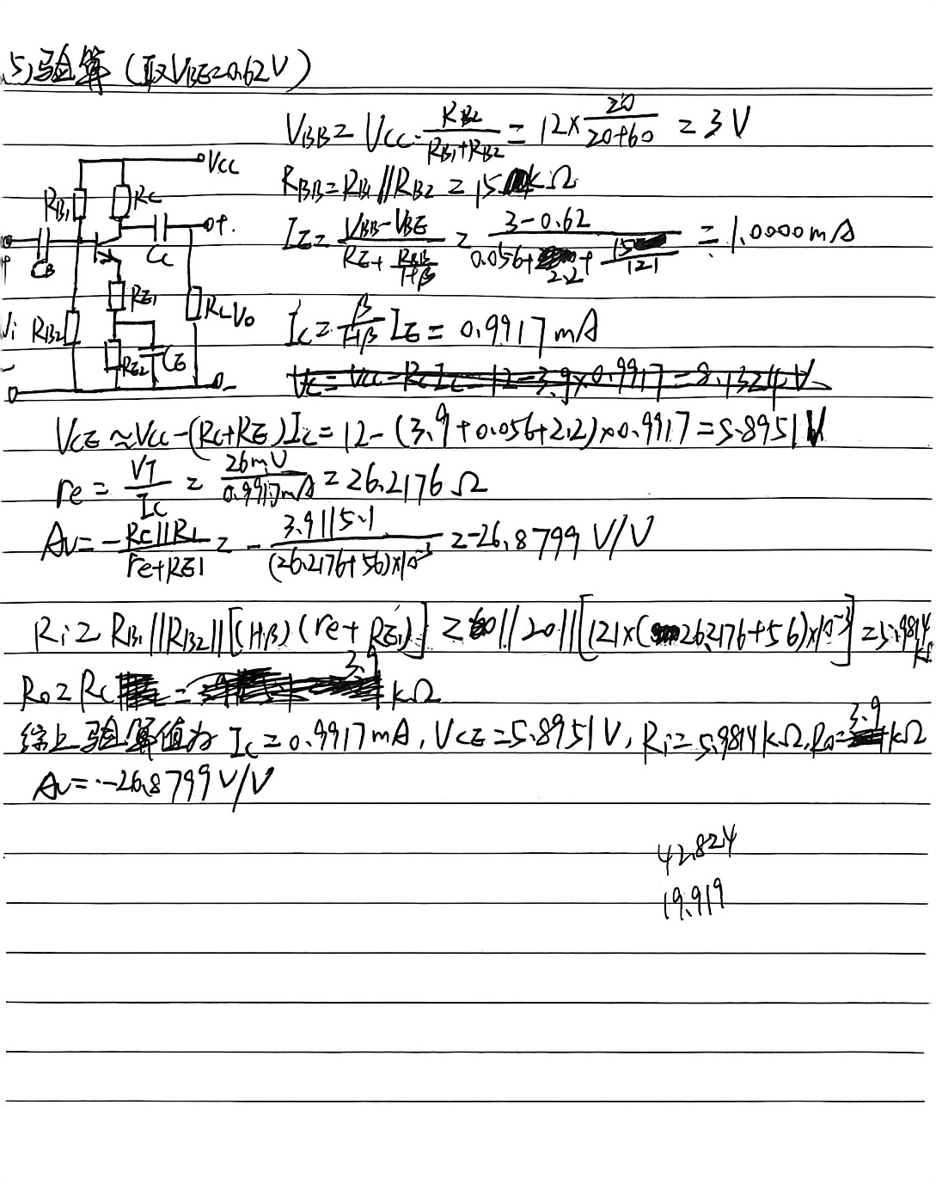
五、仿真
5.1 实验电路图
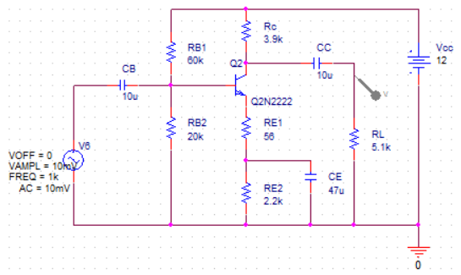
5.2 静态工作点测量
显示偏置电压与偏置电流如下：
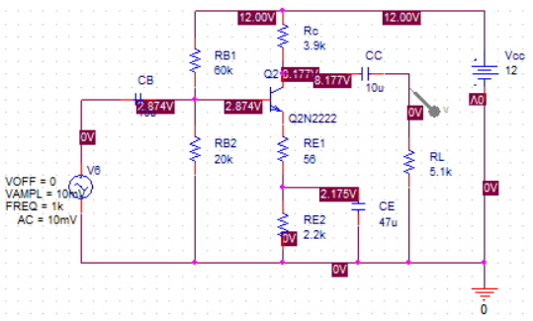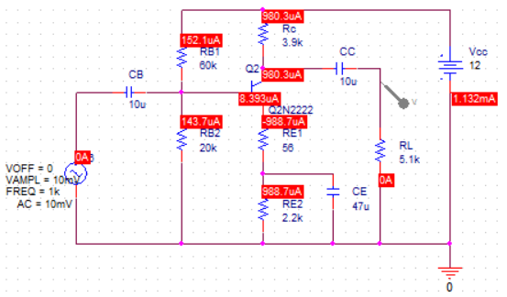
偏置电压 偏置电流
如图所示，有I_{C} = 0.9803mA，V_{CE} = 5.947V，V_{BE} = 0.643V，V_{B} = 2.874V
5.3 电压放大倍数测量
（1）进行瞬态分析。运行后得到输入输出波形，如下图所示。启动标尺测出它们的峰值V_{o}=268.031mV，V_{S}=10mV，两者相除，得到电压放大倍数≈26.8031。
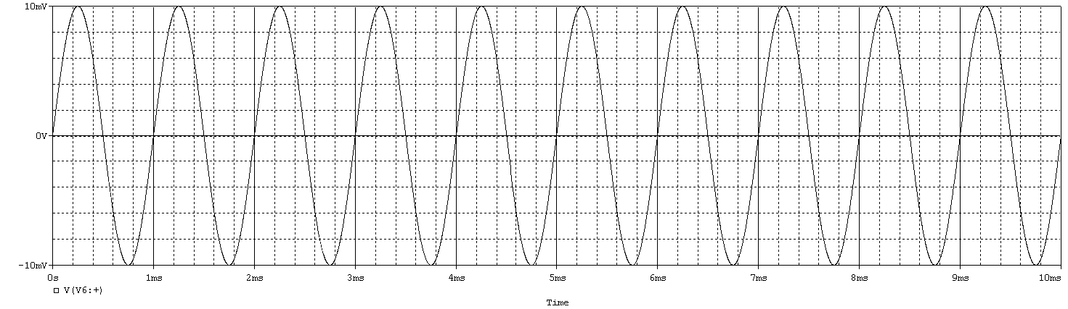
输入电压
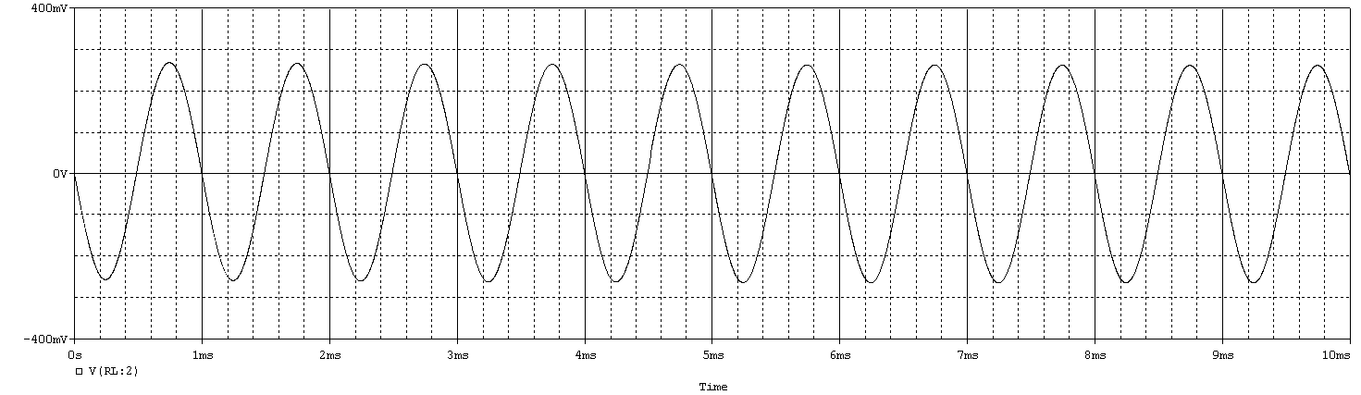
输出电压
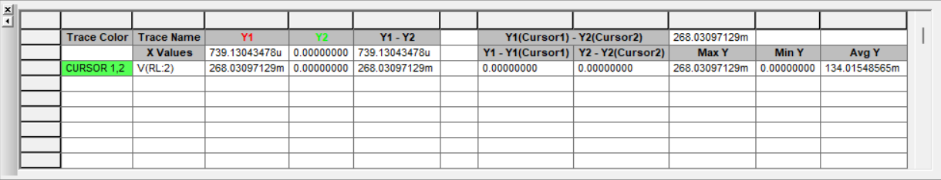
输出电压的标尺测量结果
（2）进行交流分析。运行后在Probe窗口中，执行Trace/Add Trace命令，选择V（Out）/ V（Vs:+）作输出量，显示出幅频特性。启动标尺测出在ƒ=1kHz处的电压放大倍数≈26.3596。
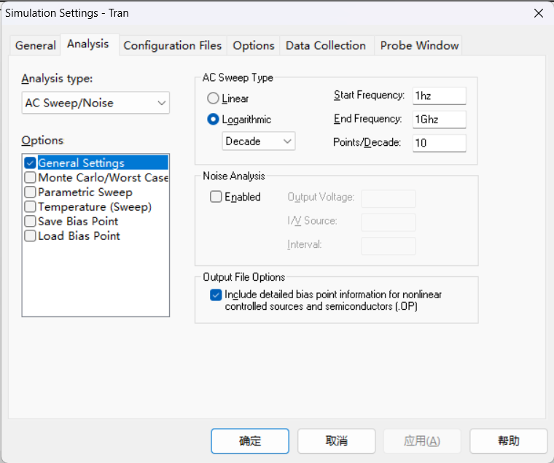
参数设置
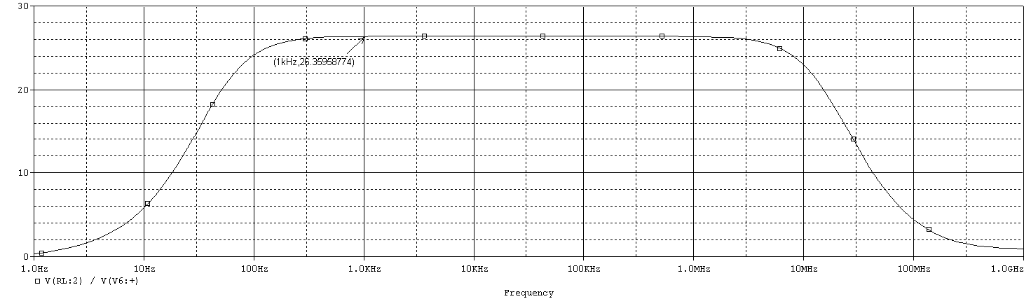
幅频特性图
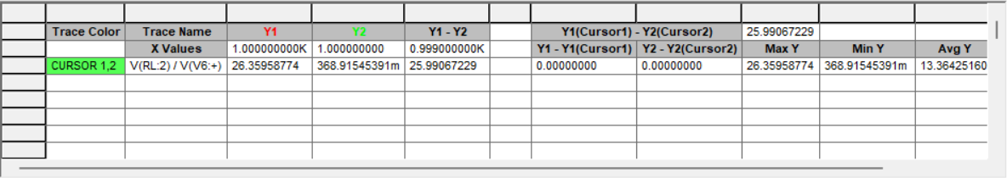
游标测量结果
因为后面仿真均采用交流扫描，故在两个数据间选择增益为26.3596。
5.4 输入电阻、输出电阻计算
（1）进行交流分析后，在Probe窗口中，执行Trace/Add Trace命令，选择V（Vs:+）/I（CB）作输出量，显示出输入电阻的频率特性如下图所示。启动标尺测出在ƒ =1kHz处的输入电阻≈6.0924kΩ。
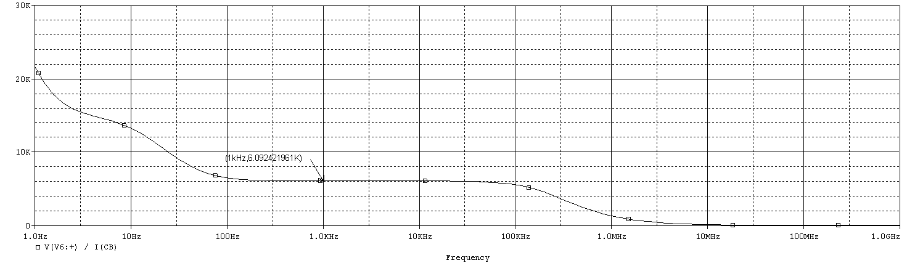
频率特性图
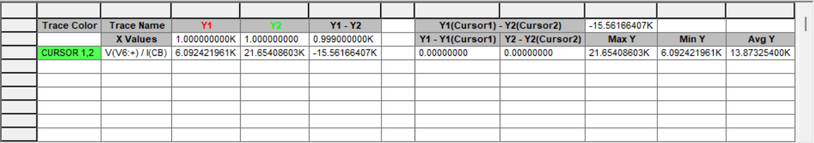
标尺测量结果
（2）将电路的输入端短路，负载开路，在输出端加一信号源V_{o}。进行交流分析后，在Probe窗口中，执行Trace/Add Trace命令，选择V（V_{o}:+）/I（CC）作输出量，显示出输出电阻的频率特性。启动标尺测出在ƒ=1kHz处的输出电阻≈3.8399KΩ。
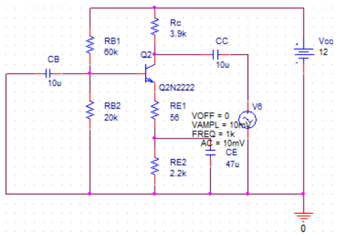
输出电阻测量电路
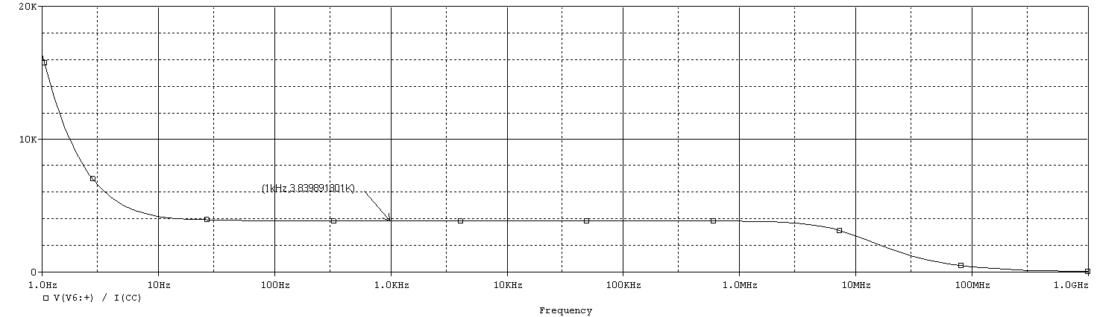
频率特性图
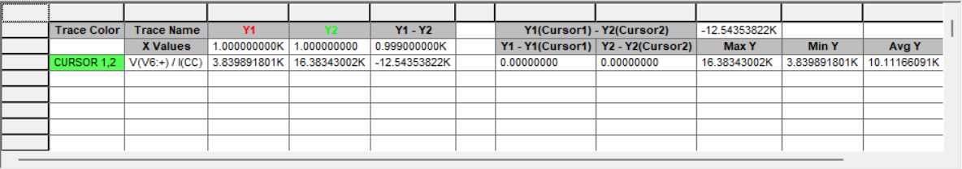
标尺测量结果
5.5 验算值与仿真值比较
 | I_{C}(mA) | V_{CE}(V) | V_{B}(V) | |Av| | R_{i}(kΩ) | R_{o}(kΩ)
验算值 | 0.9917 | 5.8951 | 2.8573 | 26.8799 | 5.9814 | 3.9000
仿真值 | 0.9803 | 5.9470 | 2.8740 | 26.3596 | 6.0924 | 3.8399

六、实验仪器设备
电路板、万用表、示波器、信号源、电源

七、实验步骤、调试过程、实验数据记录
7.1 静态工作点的调整和测量
（1）按电阻电容预设值安装电路，注意电容极性，Cu先不插。
（2）调整直流稳压电源输出为恰当值，关闭电源后与电路板直流电源输入接线端子相连接，打开直流稳压电源。
（3）将机械开关切换到ON，从四个数字显示电压表头可以实时观察到直流供电电压V_{CC}和晶体管的基极、集电极、和发射极静态工作电压。再次调整稳压电源输出电压，使 V_{CC}为预设值。
（4）调整R_{W}，可以观察到晶体管基极、集电极、和发射极电压的协同变化情况，了解晶体管三个电极间信号的相位关系，并掌握晶体管在饱和区和截止区工作时，各电极之间电压差的大致范围。
（5）不加输入信号。调整 R_{W}，使I_{C}为设计值（测量 V_{E}、或测量电阻 R_{C} 两端的压降 V_{Rc}）。
（6）测量放大电路的静态工作点，并将理论估算值与测量值记录在下表中。指出晶体管工作状态（饱和/放大/截止）。
mA、V | I_{C} | V_{CE} | V_{BE} | V_{B}
理论估算 | 0.9803 | 5.947 | 0.643 | 2.874
测量 | 0.9803 | 6.03 | 0.64 | 2.83
（7）交流参数测量时，切换机械开关至 OFF，断开静态工作电压显示电路与被测晶体管放大电路的连接，以免静态工作电压显示电路对晶体管放大电路的负载效应影响后续的动态测试。此时四个数字显示电压表头因无供电而无显示。

7.2 电压增益测量
（1）保持I_{C}不变，调节信号源，使输出2kHz正弦波，加至放大电路输入端，使输入电压 v_{i} 幅度10mV （以示波器显示为准）。输入、输出波形用双踪显示观察，指出它们的相位关系。
不接入负载电阻，即R_{L}=∞。
当输出波形无失真时，分别读出 v_{i}、v_{o} 的峰-峰值，记入下表。
拔出电容C_{E}，再次读出 v_{o} 的峰-峰值并记录。
（2）恢复电容 C_{E} 插入状态，逐渐增大输入信号幅度，用示波器监视输出波形，使输出波形出现失真，记下此时输出波形草图，说明首先出现的是哪种失真。测出最大不失真输出电压峰-峰值，记入下表。
（3）接入负载 R_{L}，读出 v_{o} 的峰-峰值并记录。
计算电压增益A_{v}，分析负载对电压增益的影响。
测试条件 | 实测值 |  |  |  | 理论值
测试条件 | V_{iP-P} | V_{oP-P} | V_{oP-Pmax} | |Av| | |Av|
R_{L}=∞、有C_{E} | 20.126mV | 900.72 mV | 3.522 mV | 44.75 | 46.560
R_{L}=∞、无C_{E} | 20.148 mV | 58.373 mV | × | 2.90 | 1.6970
R_{L}=5.1kΩ、有C_{E} | 20.158 mV | 520.24 mV | × | 25.81 | 26.360

7.3 输入电阻、输出电阻的测量
（1）输入电阻测量
在信号源与被测放大器之间串入一个与输入电阻R_{i} 同一数量级（理论估算）的已知电阻R，在输出波形不失真的情况下，分别测出信号源电压 v_{s} 和放大器输入电压 v_{i}，则放大器的输入电阻为：
$$R_{i}=\frac{v_{i}}{(v_{s}-v_{i})/R}=\frac{v_{i}}{v_{s}-v_{i}}×R$$
将理论估算值与测量值记录在下表中：
R_{i} （理） | R | v_{s} | v_{i} | R_{i} （实）
6.0924kΩ | 5.1 kΩ | 20.982mV | 12.256mV | 7.163kΩ
相对误差E = (7.163-6.092) / 6.092≈17.58% < 20%

（2）输出电阻测量
输出波形不失真情况下，分别测出输出端空载时的输出电压 v_{o}、和接入负载R_{L} 后的输出电压 v_{o}’，则放大器的输出电阻为
$$R_{o}=\frac{v_{o}-v_{o}^{'}}{v_{o}^{'}{/}R_{L}}=(\frac{v_{o}}{v_{o}^{'}}-1)×R_{L}$$
将理论估算值与测量值记录在下表中：
R_{o} （理） | R_{L} | v_{o}’ | v_{o} | R_{o} （实）
3.8399 kΩ | 5.1 kΩ | 505.05mV | 889.04mV | 3.877 kΩ
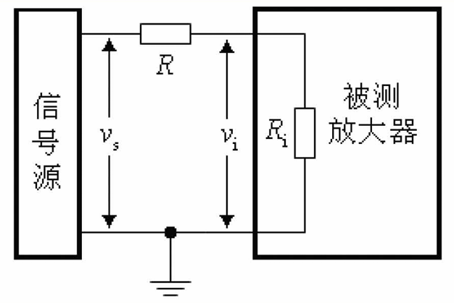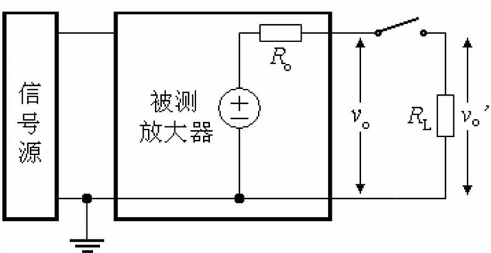
测量输入电阻电路原理图 测量输出电阻电路原理图

7.4 上限截止频率f_{H}、下限截止频率f_{L}测量
（1）在I_{C} 为设计值，R_{L} = 5.1kΩ的情况下，输入 v_{i}为频率2kHz、幅度10mV的正弦信号，读出并记录输出电压峰-峰值 V_{oP-P}，计算V_{oP-P}。
（2）保持输入信号 v_{i}幅度不变，改变信号源输出频率（增加或减小），当输出电压值达到0.707 V_{oP-P} 时，停止调节。此时信号源所对应的输出频率即为上限截止频率f_{H}（或 f_{C}）。
（3）插入电容Cu = 30pF，测量并记录此时的上限截止频率 f_{H (Cu)}。
测量条件 | V_{oP-P} | 0.707V_{oP-P} | f_{H} | f_{L}
接入 Cu = 30pF | 504.36mV | 356.64mV | 44Hz | 620kHz
未接 Cu | 505.30mV | 357.30mV | 43Hz | 650kHz
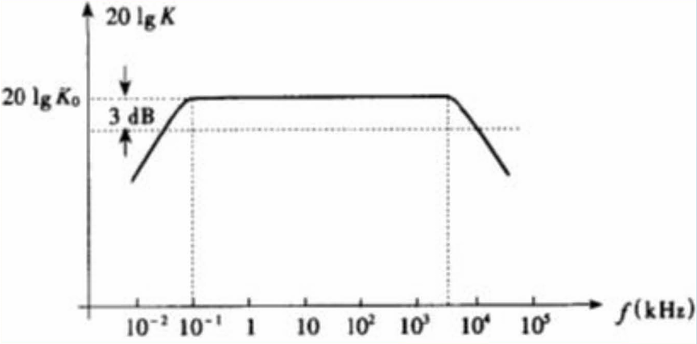
频率特性曲线图
八、心得与体会
这次的实验对我来说是一次全新的体验，从电路设计、仿真到实验的过程，让我了解了一个功能电路的诞生过程，也让我体验到了其中复杂且严谨的操作过程。设计值和验算值，验算值和仿真值，理论值和实际值往往有着或大或小的差距，这也提醒了我实践的重要性，这次的实验让我不仅在实践中加深了对晶体管共射放大电路的了解，而且让我在实践中学会了电子电路设计的基本流程。
在实验过程中，我们也遇到了一些困难，比如示波器波形波动较大，难以观察，在尝试了各种方法均失败之后，我们询问了老师才了解到是因为输入电压是通过分压得到的，需要在电压源上乘以相应的倍数。经过这样一个粗心大意造成的失误之后，我认识到做实验时不能死脑筋，遇到阻碍时要善于观察，积极排查错误。
最终的实验结果大体和仿真结果较为接近，部分数据如输入电阻和下限截止频率f_{L}的相对误差较大，这是由于系统误差导致。

